NGUYỄN TIẾN NHẬT

MSSV: 1613133

THỰC HÀNH MẠCH ĐIỆN TỬ &KĨ THUẬT SỐ

Báo cáo thực hành tuần số 2

**Bài 2-ỨNG DỤNG KHUẾCH ĐẠI THUẬT TOÁN**

**2.3.1)khuếch đại DC đảo và không đảo**

Mạch khuếch đại DC đảo

1. **Mắc mạch khuếch đại DC đảo, cấp điện 12V, -12V, 5V, thay đổi biến trở P để V1 = 50mV. Thay đổi R2, đo điện tế ra, tính độ lợi và ghi kết quả vào bảng rồi so sánh độ lợi giữa thực nghiệm và độ lợi lý thuyết GV = −R2/R1 (KĐTT lý tưởng). Nhận xét.**

|  |  |  |  |  |  |
| --- | --- | --- | --- | --- | --- |
| R2 | 1 | 10 | 47 | 100 | 220 |
| V0(v) | -0,05 | -0,5 | -2,37 | -5.05 | -10 |
| G’v=V0/Vi | -1 | -10 | -46,9 | -100 | -200 |
| Gv=-R2/R1 | -1 | -10 | -47 | -100 | -220 |

Bảng kết quả đo độ lợi của mạch khuếch đại DC đảo khi R2 thay đổi

Nhận xét: Đây là mạch khuếch đại đảo, Vi vào mang giá trị dương thì V0 mang giá trị âm có độ lợi thế bẳng R2/R1. Kết quả đo thực nghiệm và kết quả lý thuyết gần bằng nhau sai số do thiết bị và sai sót khi đo, chỉnh Vi chưa chuẩn được 50mV.

1. **Cho R2 =10(kΩ), thay đổi biến trở P để tăng Vi tăng từ 10mV lên, đo V0 và lập bảng. So sánh giữa độ lợi thực nghiêm và lý thuyết. Nhận xét.**

|  |  |  |  |  |  |
| --- | --- | --- | --- | --- | --- |
| Vi(v) | ~0,01 | 0,05 | 0,1 | 0,2 | 0,5 |
| V0(V) | 0 | -0,50 | -1,00 | -2,01 | -5,15 |
| G’v=V0 /Vi | 0 | -10 | -10 | -10,05 | -10,3 |

Nhận xét: khi R2 = 10 (kΩ), độ lợi thế của mạch khuếch đại đảo là – 10. Với kết quả đo được và ghi nhận từ bảng trên, ta thấy kết quả đo khá chính xác so với lý thuyết. Có sai số do thiết bị hoặc trong quá trình đo thực nghiệm có sai sót.

3**)Mắc mạch, thay đổi biến trở P để Vi=50mV. Đo điện thế ra, tính độ lợi, so sánh giữa độ lợi thực nghiệm và độ lợi lý thuyết Gv= 1+R2/R1 (KĐTT lý tưởng).**

Bảng kết quả đo độ lợi của mạch khuếch đại DC không đảo khi R2 thay đổi

|  |  |  |  |  |  |
| --- | --- | --- | --- | --- | --- |
| R2(kΩ) | 1 | 10 | 47 | 100 | 220 |
| V0 | 0,1 | 0,55 | 2,40 | 5,05 | 10 |
| G’v=V0/Vi | 2 | 11 | 48 | 101 | 200 |
| Gv=1+R2/R1 | 2 | 11 | 48 | 101 | 221 |

Nhận xét: kết quả tính toán độ lợi thế theo lí thuyết và đo V0 để tính độ lợi thế thực tế gần giống nhau.

**4)Cho R2=10k, thay đổi P và lập bảng. So sánh giữa độ lợi thực nghiệm cà độ lợi lý thuyết. Nhận xét.**

Bảng kết quả đo độ lợi thế của mạch khuếch đại DC không đảo khi Vi thay đổi

|  |  |  |  |  |  |
| --- | --- | --- | --- | --- | --- |
| Vi(V) | ~0,01 | 0,05 | 0,1 | 0,2 | 0,5 |
| V0(V) | 0 | 0,55 | 1,10 | 2,20 | 5,50 |
| G’v= V0/Vi | 0 | 11 | 11 | 11 | 11 |

Nhận xét: Ở trường hợp này, khi R2 = 10 (kΩ), độ lợi thế của mạch khuếch đại

không đảo là 11. Ta thấy kết quả đo khá chính xác so với lý thuyết. Có sai số do trong quá trình đo, thiết bị chưa chuẩn xác hoặc thao tác đo chưa đúng nên còn chút sai khác so với lý thuyết.

**2.3.2)khuếch đại AC đảo và không đảo**

**1) Mắc mạch khuếch đại AC đảo, Vs là nguồn tín hiệu sin ở tần số 1KHz do máy phát tần số cung cấp. Dùng dao động nghiệm để quan sát Vo và Vi. Cấp điện cho mạch, quan sát sự đảo pha của tín hiệu. Tăng biên độ của tín hiệu vào cho đến khi tín hiệu ra bắt đầu bị méo hoặc xén ở hai đỉnh, vẽ lại dạng tín hiệu vào, ra.**

Mạch khuếch đại AC đảo

Dạng sóng sau khi tăng biên độ

1. **Tính độ lợi thực nghiệm và so sánh với độ lợi lý thuyết. Nhận xét về biên độ tín hiệu tối đa so với nguồn cấp điện (bằng khoảng bao nhiêu phần trăm)**

Độ lợi thế trên lý thuyết của mạch khuếch đại AC theo thông số trên cho ta là = = 10 Khi khảo sát thực tế trên proteus ta thấy Vi=710mV còn V0=7,1V cho thấy độ lợi thực nghiệm giống với độ lợi lí thuyết.

1. **Mắc mạch khuếch đại AC không đảo làm tương tự**

*Nhận xét :ta thấy rằng kết quả đúng theo lý thuyết, khi ta khảo sát thực tế trên proteus , có thể thấy khi Vi = 715mV thì Vo = 7.5V, ta có độ lợi thế thực tế là V0/Vi~10.

Mạch khuếch đại AC không đảo

Dạng sóng trước khi xén dùng proteus mô phỏng

Dạng sóng sau khi xén dùng proteus mô phỏng

**2.3.3) Mạch làm toán**

**a) Mạch cộng và mạch trừ**

Mắc mạch cộng và trừ, đo theo bảng rồi so sánh với lý thuyết. Điện thế offset ngõ vào (Vio) của KĐTT có ảnh hưởng gì không?

Theo lý thuyết, mạch cộng trừ có điện thế ngõ ra được tính bằng công thức:

V0=-(V1 + V2)

|  |  |  |  |  |
| --- | --- | --- | --- | --- |
| V1(V) | 0,5 | 1 | 1,5 | 2 |
| V2(V) | 0,5 | 1 | -1 | -0,5 |
| V0(V) | -1,55 | -3,10 | -2,15 | -3,69 |
| V0(V) lí thuyết | -1,548 | -3.096 | -2,145 | -3,694 |

Mạch cộng và trừ

**\*Mắc mạch khảo sát điện thế offset ngõ vào Vio, rồi so sánh với lý thuyết**:

Công thức : V0= - V1+(1+ )V2

|  |  |  |  |  |
| --- | --- | --- | --- | --- |
| V1(V) | 0,5 | 1 | 1,5 | 2 |
| V2(V) | 0,5 | 1 | -1 | -0,5 |
| V0(V) | -2,25 | -4,5 | -10 | -10 |
| V0(V) lí thuyết | -2,25 | -4,5 | -10 | -10 |

**\*Mắc mạch khảo sát điện thế V0 theo V1, V2 và V3, theo lý thuyết, điện thế raV0 = 10V1 + 5V2 – 2V3, trong đó V3 =R8 /(R7 + R8)*5V. Đo V0 và so sánh với lý thuyết**.

|  |  |  |  |  |
| --- | --- | --- | --- | --- |
| V1(V) | 0,5 | 1 | 1,5 | 2 |
| V2(V) | 0,5 | 1 | -1 | -0,5 |
| V0(V)lí thuyết | 6,875 | 14,375 | 9,375 | 16,875 |
| V0 | 6,58 | 14.4 | 9.76 | 16.512 |

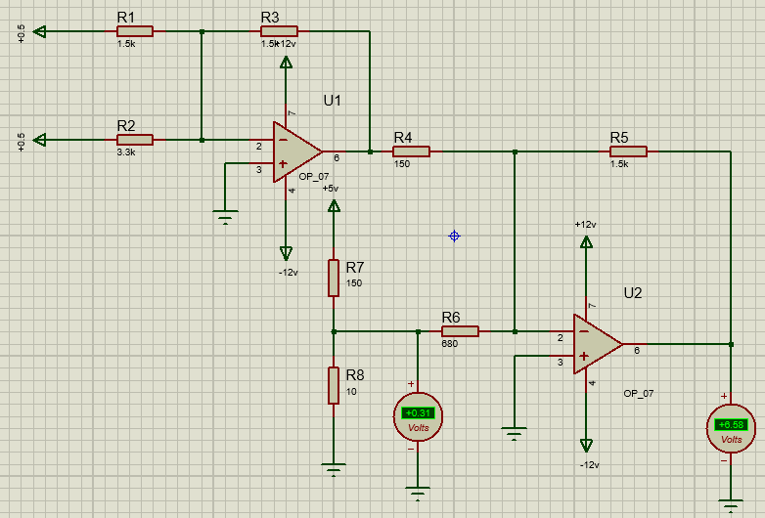

Mạch khảo sát điện thế Vo theo V1,V2,V3

**b) Mạch tích phân**

Mắc mạch tích phân, dùng dao động nghiệm để quan sát Vi và Vo. Tín hiệu vào là hình sin, tần số tín hiệu là 1KHz. Nhận xét về dạng sóng so với lý thuyết.

Nhận xét: Với tín hiệu vào là sóng sin, ta nhận thấy tín hiệu ra của mạch này có sự sai khác

pha so với tín hiệu vào π/4.

-Dạng sóng ra khi sử dụng tín hiệu vào là vuông

*nhận xét: khi tín hiệu vào là dạng sóng vuông thì tín hiệu ra là dạng tín hiệu tam giác

**c) Mạch so sánh**

Mắc mạch so sánh, bắt đầu với Vi = 12V, giảm từ từ cho đến khi V0 vừa lên cao, gọi điện thế này là Vchuyển mạch lên. Tiếp tục hạ Vi xuống 0V.

Đặt nguồn cấp cho Op-amp tại chân 3 - Vref = 5 (V). Thực hiện thí nghiệm. Ta nhận thấy, ngay thời điểm xoay biến trở P để Vi xuống bằng 4,92 V ( < Vref =5V). V0 bắt đầu lên cao chuyển từ -10V sang +10V. Vchuyển mạch lên = 4,92 V

=>Ta thấy rằng , ngay thời điểm xoay biến trở P để Vi lên bằng 5,04 V ( > Vref = 5V). V0 bắt đầu lên cao chuyển từ +10V về lại -10V. Vchuyển mạch xuống = 5,04 V.

Vo thấp (tức -Vsat): - 10 (V)

Vo cao (tức Vsat): + 10 (V)

Vchuyển mạch xuống: 5,04 (V)

Vchuyển mạch lên: 4,92 (V)

Ta suy ra độ trễ (hysteresis) của mạch so sánh này là: 5,04 – 4,92 = 0,12 (V)

.